INSTRUCTION FOR DECLARATION OF MEDICAL ONLINE
(For passengers)
オンライン医療申告書のご案内 (ご搭乗者用)
(参考訳)
As requirement of Viet Nam government, all passengers entering Vietnam must make a medical declaration. To do this, passengers follow these steps:
ベトナム政府の指示により、ベトナムに入国するすべての方に医療申告が必要となりました。 申告手続きは以下の通りです。
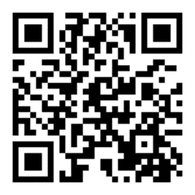

Step 1: Access Medical declaration management system through the address: https://suckhoetoandan.vn/khaiyte or scan QR code at the point of entry to fill in the form.
ステップ1: オンライン申告サイト https://suckhoetoandan.vn/khaiyteから医療申告管理システムにアクセスするか、または、ベトナム入国時に、上記のQRコードをスキャンしてフォームにご入力ください。

言語を選択ください

Step 2: Choose suitable language to fill the form (Vietnamese, English, Chinese, or Korean).
ステップ２：言語選択後、フォームにご入力ください。（ベトナム語、英語、中国語、韓国語を対応しています）
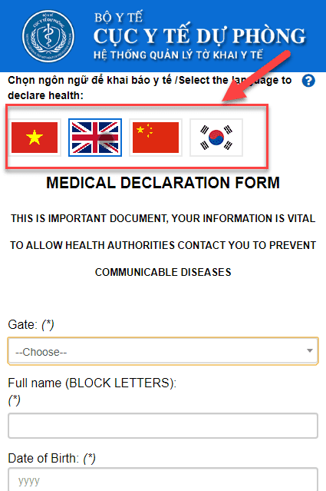
（*）がある質問は入力必須
言語選択

Step 3: Read carefully and fill correctly the information in the blanket in medical declaration form (the box has sign “*” is required to fill).
ステップ3:医療申告書内容を確認し、空欄に正しく情報をご入力ください。(ボックスに「*」記号があるボックスは入力必須です)

Step 4: Enter authentication code to the last box of the form.
ステップ4:フォーム最後の空欄に認証コードをご入力ください。
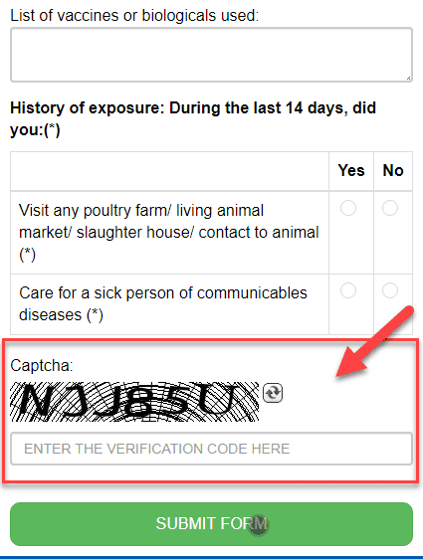
ステップ4
ステップ5
Step 5: Click “Submit” button, wait till the notification window is appeared "Sincerely thank you for completing the medical declaration" and instructions "you need to go to the workplace of the medical quarantine staff to get the confirmation. before going through the counter to make immigration procedures ”.
ステップ5:「Submit form」ボタンをクリック後、”医療申告書をご記入いただき、誠にありがとうございます”と”入国手続きカウンターを通過する前に、医療検疫担当者から確認済みの承認を得てください” という案内が表示されるまでお待ちください。
- Display the notification screen 下記、案内表示がでるまでお待ちください。
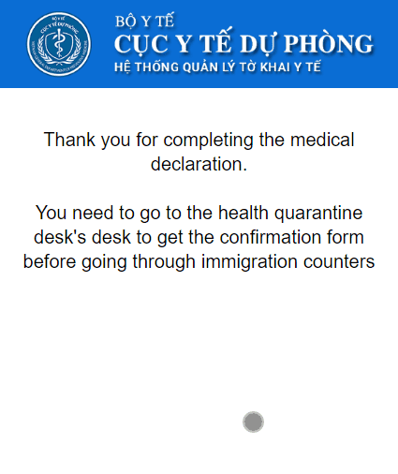
Step 6: Going to the workplace of the medical quarantine to get the medical declaration (before making immigration procedures).
If you need more information about the declaration of medical, please contact with medical quarantine at the immigration point of entry.
Your declaration of medical activity has helped protect the health of the community. Thank you and welcome you to Viet Nam.
ステップ6:
オンライン申請された方も、到着後担当デスクへ行き、オンライン申請済みの確認フォームを受け取り入国手続きを行ってください。
オンライン申請をされていない方は、到着後担当デスクへ行き医療申告書を入手し記入をしてから入国手続きを行ってください。
皆様の医療活動へのご協力が、地域社会の健康保全に貢献します。ご協力ありがとうございました。そしてベトナムへようこそ。

参考コンタクト先一覧
オンライン医療申告URL :http://tokhaiyte.vn
医療申告モバイルアプリ(アンドロイド) : nCoV
駐日ベトナム大使館:http://www.vnembassy-jp.org/ja
在大阪ベトナム総領事館:https://vnconsulate-osaka.mofa.gov.vn
在福岡ベトナム総領事館:https://vnconsulate-fukuoka.mofa.gov.vn
在ベトナム日本大使館(フォーム記入例): https://www.vn.emb-japan.go.jp/files/100014179.pdf

----------------------------------
MEDICAL DECLARATION FORM 医療申告書(参考訳)
This is important document, your information is vital to allow health authorities contact you to prevent communicable diseases
これは重要な文書です。保健当局が感染病予防のため、申告者に連絡を取る際に必要となります。
ハノイ：Noi Bai airport
ホーチミン：Tan Son Nhat airport
ダナン：Danang International airport
ニャチャン：Cam Ranh International Airport

Gate (*) ゲート
Full name (BLOCK LETTERS) フールネーム（ブロック体）(*)
Date of Birth (*) 出生年月日
Gender (*) 性別
Nationality (*) 国籍
Passport number or other legal document (*) 旅券番号またはその他の法的渡航文書
Travel information 旅行情報 (*) Plane飛行機 Ship 船 Automobile バイク Other (clarify) 他の乗り物（詳細）:
Transportation No 搭乗便名.
Seat No 座席番号.
Departure date (*) 出発日
Immigation date (*) 入国日
Place of departure (province/country)出発地
Country 国 (*)
Province 都／県 (*)
Place of destination (province/country)到着地
Country国 (*)
Province都／県(*)
In the past 14 days, have you been to any province/city/territory/country? If yes, where?
過去14日間に、他の国に訪れたことがありますか?「はい」 の場合は、どこですか？
Contact information in Viet Nam ベトナムの連絡先
Staying address ベトナム滞在住所(*)
Tel./Mob. 固定電話番号／携帯電話番号(*)
Eメールアドレス
If you have any of the followings at present or during the past 14 days (until the date of entry/exit/transit)?
現在または過去14日間(入国・乗り継ぎ日まで)に、下記の症状がありますか (*)
Symptoms 症状 |  | Yes はい |  | No いいえ
Fever 熱 (*)
Cough 咳(*)
Difficulty of breathing呼吸困難(*)
Sore throat のどの痛み (*)
Vomiting 嘔吐 (*)
Diarrhea 下痢(*)
Skin hemorrhage皮膚出血(*)
Rash発疹(*)
List of vaccines or biologicals used 使用されるワクチンまたは生物学的製剤リスト:
History of exposure: During the last 14 days, did you訪問歴: 過去14日間に、下記の場所に訪問されたことがありますか？(*)
 | Yes | No
Visit any poultry farm/ living animal market/ slaughter house/ contact to animal家禽施設/生きている動物市場/屠殺場/動物との接触がある場所 (*)
Care for a sick person of communicables diseases感染病罹患との接触(*)
Captchaカプチャ (*)

